Naposledy pridaný do košíka
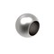 | Nerezové ukončenie prútovej výplne *16 | 20.0 KS
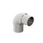 | Prechod madla - koleno 90° | 2.0 KS
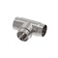 | Prechod madla - tvar T priamo | 1.0 KS
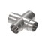 | Prechod madla krížový | 1.0 KS
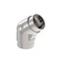 | Prechod madla nastaviteľný 0-70° | 2.0 KS
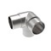 | Prechod madla priamy 90° | 1.0 KS
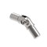 | Prechod výpne nastaviteľný *16 | 10.0 KS
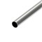 | Trubka nerezová 42,4x2 švová x6000 | 7.0 KS
 | Trubka švová *16x1,5x6000 | 17.0 KS
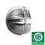 | Záslepka madla | 20.0 KS

